愛校服務社環境教育掃街活動照片
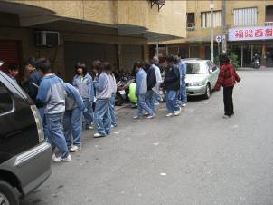 | 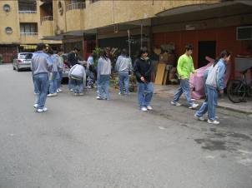
◎學校附近社區掃街 | ◎學校附近社區掃街
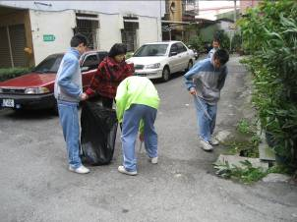  ◎學校附近社區掃街 | 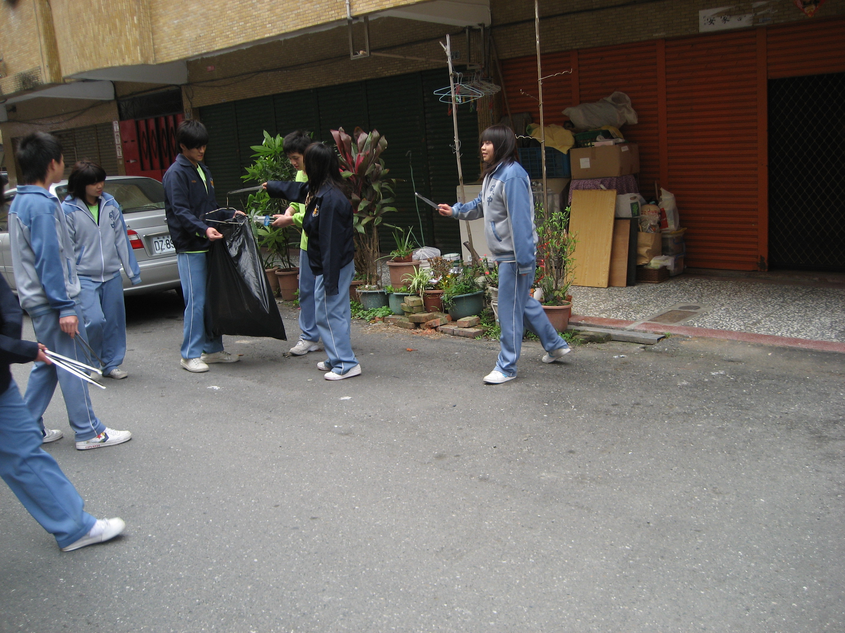  ◎學校附近社區掃街

